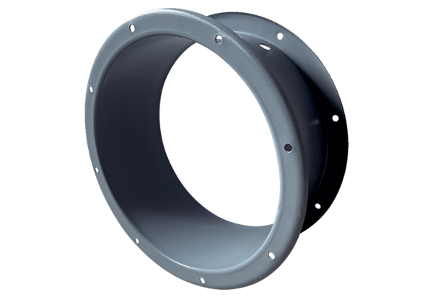Házhosszabbítás GVI 90Csomagolási egység: 1 darabVálaszték: C
Termékszám: 0073.0203Gyártó: MAICO

